👨‍💻 AFD & Algoritmos Léxicos

✔️ Dada los siguientes diagramas obtenga la **caracterización** del autómata:

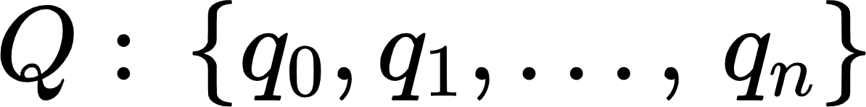

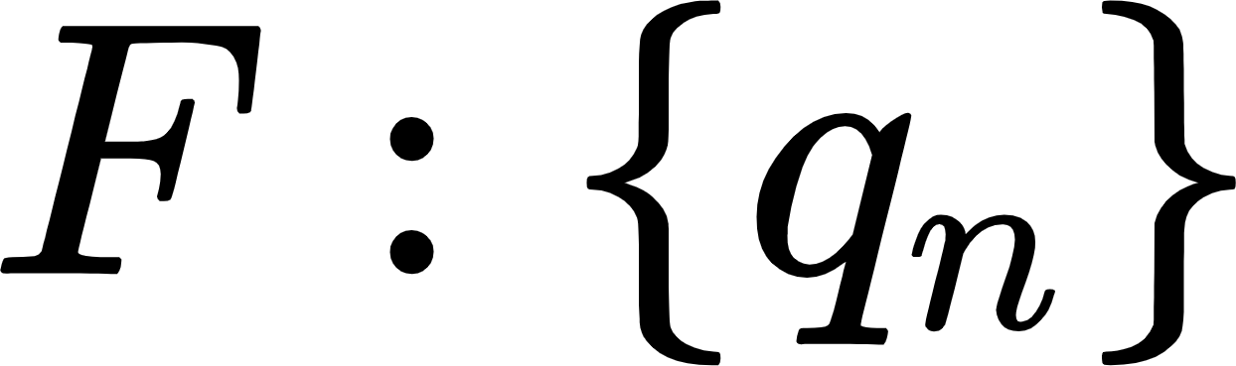

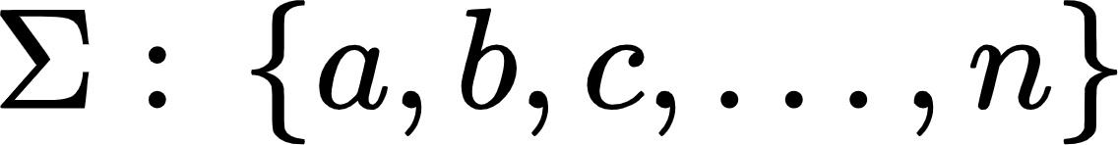

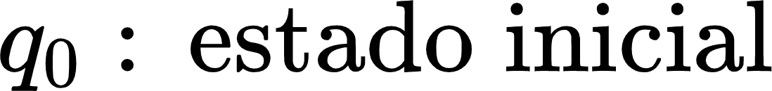

✔️ La **tabla de transiciones** equivalente:

|  |  |  |  |
| --- | --- | --- | --- |
| / | **Símbolo 1** | **Símbolo 2** | **Símbolo 3** |
| **Estado 1** | Estado 1 1 | Estado 1 2 | Estado 1 3 |
| **Estado 2** | Estado 2 1 | Estado 2 2 | Estado 2 3 |
| **Estado 3** | Estado 3 1 | Estado 3 2 | Estado 3 3 |

✔️Y su **expresión regular** equivalente.

# Diagrama 1

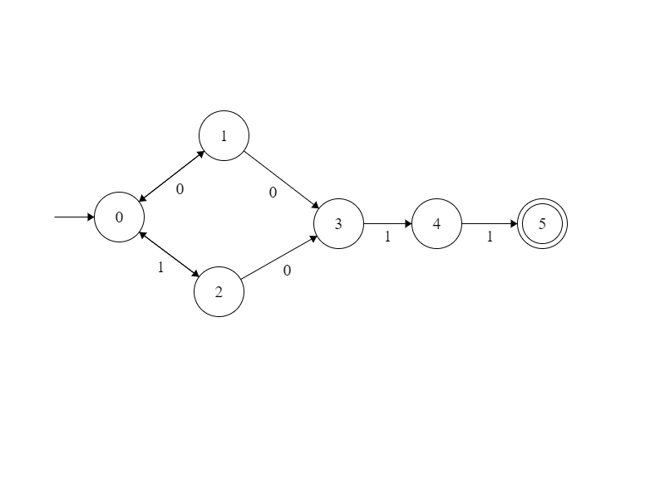

# Diagrama 2

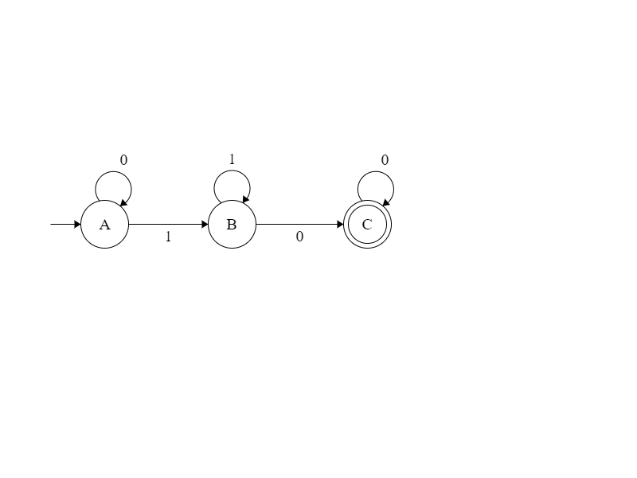

# Diagrama 3

# Diagrama 4

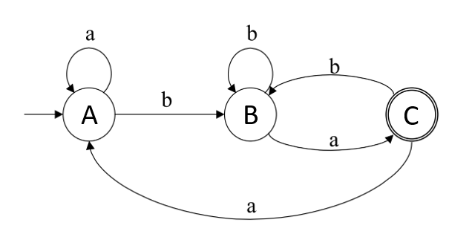

# Diagrama 5

# Diagrama 6